Spisepinde
I Japan spiser man med pinde ligesom vi bruger kniv og gaffel her i Danmark. Det kan være lige så svært for japanere at spise med vores bestik som det er for os at spise med pinde.
Nikio skal lære at styrke sine kampfærdigheder. Endo lærer hende at bruge spisepinde. At fange ildfluer uden at slå dem ihjel. Nu kan du også blive mester i spisepinde. Når du først får det lært, er det ikke så svært.
Øvelser med spisepinde:
Sådan holdes pindene.
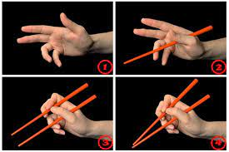

Link til selvundervisning:
Det grundlæggende greb om pindene
https://youtu.be/Z3ZvXiJ41hM
Snydetrick for at have en motorisk nemmere tilgang med elastik og papir.
https://youtu.be/jocb4G7n1Uo

De fleste har spisepinde liggende hjemme i køkkenskuffen, men det er muligt at købe store sæt her:
Link til køb af spisepinde…. forslag
https://hw-homeware.dk/products/maku-spisepinde-bambus-10-par

Saml papirkugler og små ting op med pinde.
Lav en masse papirkugler, find små ting i klasselokalet og læg det på et bord. Pas på at de ikke er for tunge! Prøv herefter at samle de små ting op med pindene. Lav evt. små konkurrencer.
Lær at spise ris med pinde.Lav en stor gryde ris i skolekøkkenet, en lille portion i en skål eller på en tallerken. Risen skal helst være fast og klumpet.
Fang fluen med pindene.
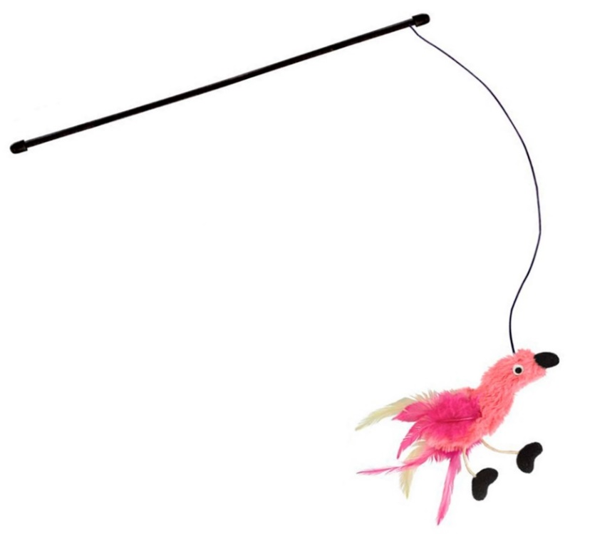
Med enkle midler kan man lave en ”Drillepind”
En blomsterpind, en blyant ect.
Snor
Fjer eller lign. der kan svæve lidt når pinden er i bevægelse.
Prøv nu 2 og 2. En holder drillepinden og den anden skal prøve at fange den med spisepindene.

Rigtig god fornøjelse…..

